

1^{ο} Εργαστήριο
Ζωγραφικής
Υπεύθυνος: Γιάννης Ζιώγας, Ζωγράφος, Αναπληρωτής Καθηγητής
Σύνθια Γεροθανασίου, Ζωγράφος, Αποσπασμένη Καθηγήτρια από τη Δευτεροβάθμια

9^{η} βδομάδα/Εαρινό 2017-18

Hilma af Klint
The pictures were painted directly through me, without any preliminary drawings, and with great force. I had no idea what the paintings were supposed to depict; nevertheless I worked swiftly and surely, without changing a single brush stroke.

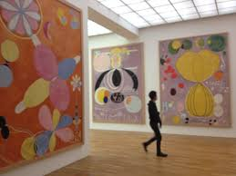

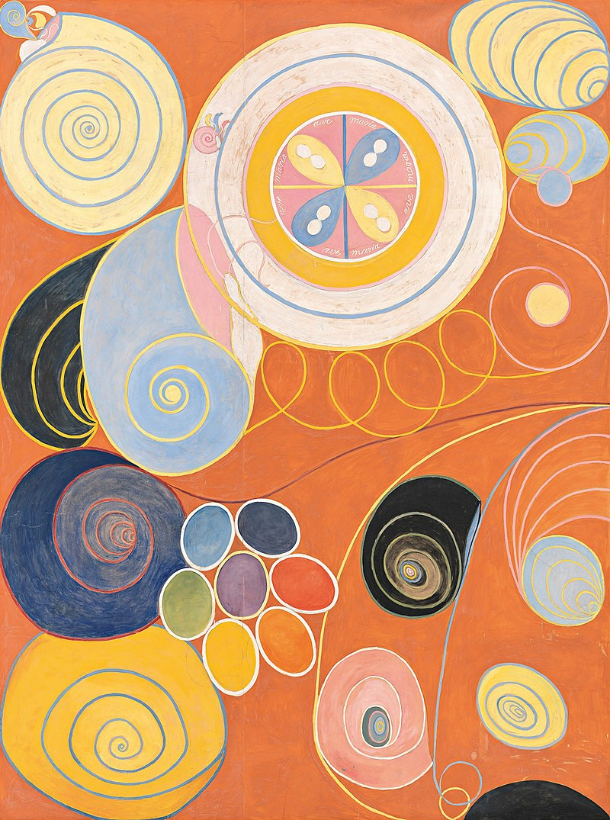

Hilma af Klint, The Ten Largest nr 3, Youth, Group 4, 1907

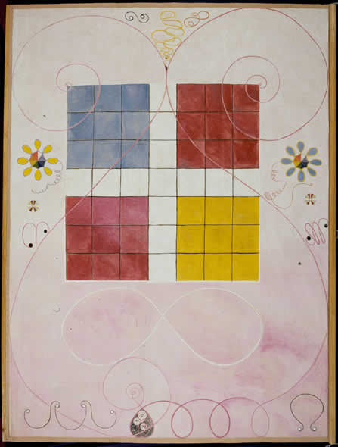
Hilma af Klint, The Ten Largest nr 10, Youth, Group 4, 1907

H Hilma af Klint (1862-1944) ήταν η ζωγράφος της πνευματικότητας και της ενόρασης. Με αποκλειστικό εφόδιο αυτήν την δύναμη, δημιούργησε ουσιαστικά την αφαίρεση ταυτόχρονα, και ίσως πέρα από τον Καντίνσκυ, ήδη από το 1907, στην Σουηδία.

Τα διαδικαστικά … ΠΡΟΓΡΑΜΜΑ ΕΒΔΟΜΑΔΑΣ
Τετάρτη 2 Μαΐου 2018
9:30 έως 12:00 (Μεσονήσι) Εργασία για την άσκηση σχεδίου/ανθρώπινη φιγούρα με μοντέλο εκ του φυσικού/μελέτη σύνθεσης Παπαλουκά

Πέμπτη 3 Μαΐου 2018

9:30 – 11:00 Ομαδική Κριτική των εργασιών του εξαμήνου με έμφαση στο προσωπικό έργο
11:00- 12:00 Hilma af Klint
12.15-12.40 Αναγνώριση διαφανειών.

Παρασκευή 4 Μαΐου 2018
9:30 έως 12:00 (Μεσονήσι) Εργασία για την άσκηση σχεδίου/ανθρώπινη φιγούρα με μοντέλο εκ του φυσικού.
12:00 έως 14:00 άρης Μαυρομάτης: Διάλεξη για θέματα που αφορούν τα Χώρο, τα Μαθηματικά, τις Έννοιες

ΣΗΜΑΝΤΙΚΕΣ ΗΜΕΡΟΜΗΝΙΕΣ

Στο Σταθμό των Ψαράδων θα μεταβούμε:

- Παρασκευή 18 έως Κυριακή 20 Μαΐου 2018

Παρακαλώ προγραμματίστε τις υποχρεώσεις σας ώστε να είστε εκεί τουλάχιστον μία φορά. Στην ημερομηνία του Μαΐου θα διεξάγεται παράλληλα το Διαπανεπιστημιακό Μεταπτυχιακό Πρόγραμμα Σπουδών «Κλινική Κοινωνιολογία και Τέχνη» Του ΤΕΕΤ και του Τμήματος Κοινωνιολογίας του Πανεπιστήμιου Αιγαίου.

Τα του Καίσαρος:

OI ΠΑΡΟΥΣΙΕΣ ΠΙΣΤΟΠΟΙΟΥΝΤΑΙ:

1. ΜΕ ΜΙΑ ΥΠΟΓΡΑΦΗ ΤΟΥ ΦΟΙΤΗΤΗ/ΤΡΙΑΣ ΜΕΤΑΞΥ 9:30 - 9:45
2. ΤΗΝ ΥΠΟΓΡΑΦΗ ΤΟΥ ΔΙΔΑΣΚΟΝΤΟΣ ΣΤΙΣ 13:30
3.ΤΟΥΛΑΧΙΣΤΟΝ ΠΕΝΤΕ ΕΡΓΑΣΙΕΣ ΚΑΘΕ ΒΔΟΜΑΔΑ

Θα υπάρχει διδάσκων στο Μεσονήσι τέσσερεις μέρες τη βδομάδα: Τρίτη, Τετάρτη, Πέμπτη και Παρασκευή 9:30 έως 14:00.

Παρουσίες θα πρέπει να έχετε τρεις φορές τη βδομάδα (όλοι/ες πλην των επί πτυχίω) τουλάχιστον (Πέμπτη /ΥΠΟΧΡΕΩΤΙΚΑ). Συνολικά για να θεωρηθεί ότι παρακολουθήσατε το εξάμηνο θα πρέπει να έχετε 25 παρουσίες ως το τέλος του εξαμήνου, εκ των οποίων 10 τις Πέμπτες.

Για τους επί πτυχίω χρειάζονται τουλάχιστον δέκα παρουσίες την Πέμπτη

Επισυνάπτεται ο τρόπος βαθμολόγησης

ΠΑΡΑΚΑΛΩ Η ΑΛΛΗΛΟΓΡΑΦΙΑ ΠΟΥ ΑΦΟΡΑ ΤΟ 1^{ο} ΕΡΓΑΣΤΗΡΙΟ ΝΑ ΑΠΟΣΤΕΛΛΕΤΑΙ ΣΤΗΝ:
firstpaintingworkshop@uowm.gr

